Manual de Usuario



**Jeisson Stiv Gomez Cortes** https://orcid.org/0009-0005-3663-1765

Fundación Universitaria de Popayán, Cauca, Colombia 

**Marly Araceli Arias Lame** <https://orcid.org/0009-0004-4980-98>36

Fundación Universitaria de Popayán, Cauca, Colombia

### Especificación General

Introducción

¡Bienvenido al manual del usuario para “INCLUSIÓN +”! Este manual está diseñado para brindarte orientación completa sobre cómo utilizar nuestro innovador prototipo con arquitectura de microservicios para el registro y seguimiento de las persona con capacidades diversas. Ya seas un profesional en el tema o estés explorando nuevas herramientas de gestión, este manual te guiará a través de las funcionalidades, características y mejores prácticas para maximizar los beneficios de nuestro sistema.

Dentro de estas páginas, encontrarás instrucciones detalladas, explicaciones claras y consejos útiles para navegar por “INCLUSIÓN +” de manera fácil y sin problemas. Nuestro manual de usuario es tu recurso principal para aprovechar al máximo la tecnología.

Entendemos la importancia de la simplicidad y claridad en la experiencia del usuario, por eso este manual ha sido elaborado con un lenguaje amigable y visuales intuitivos. Ya sea que accedas al sistema a través de un navegador web o un dispositivo móvil, puedes confiar en este manual para guiarte en cada paso del camino.

### Acceso al Sistema

Inicio de Sesión

El inicio de sesión es la acción mediante la cual los usuarios se autentican en la página web para acceder a las distintas funciones y características del sistema. A continuación, se presentan detalladamente los pasos necesarios para llevar a cabo un inicio de sesión seguro:

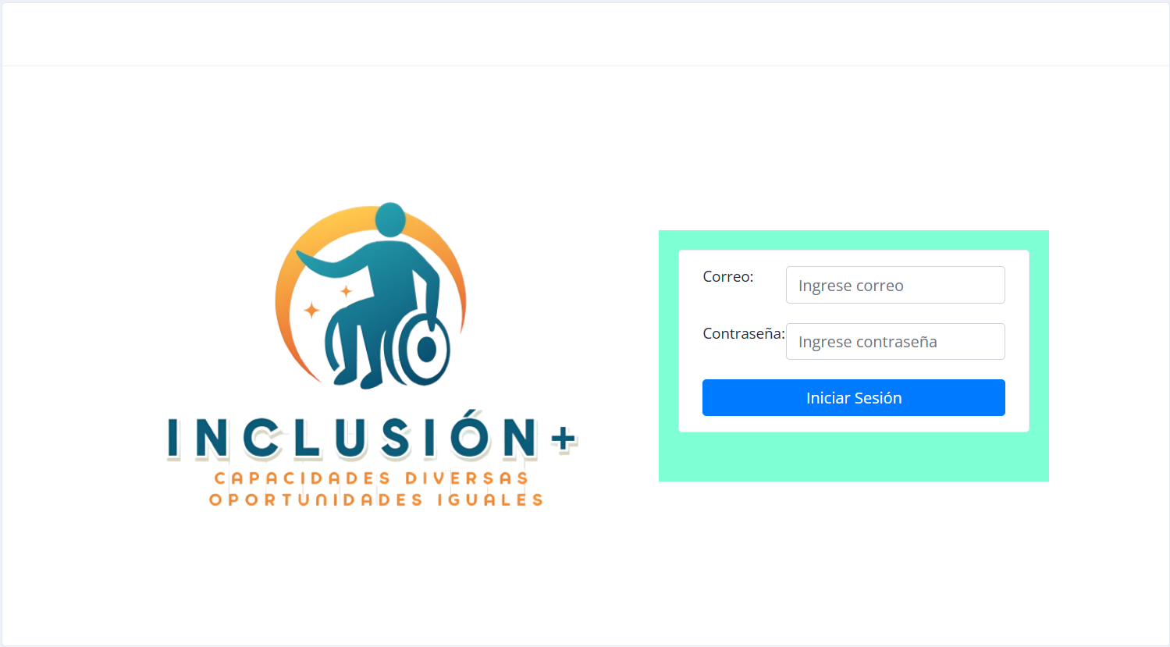

*Imagen 1. Inicio de sesión*

**Correo electrónico:** nombre de usuario en los campos correspondientes.

**Contraseña**: Introduce la clave de acceso al sistema.

**Ingresar:** Haz clic en el botón "**Iniciar Sesión**" para confirmar la operación y entrar a la plataforma web.

**Precaución:** Es fundamental ingresar la información con precisión para prevenir posibles errores de autenticación. Al usuario se le dará una cuenta con todos los permisos de un administrador. En el caso de olvidar la contraseña, le solicitamos ponerse en contacto con los creadores del prototipo para obtener ayuda.

Página de Inicio

Tras haber completado exitosamente el proceso de inicio de sesión, serás redirigido a la página de bienvenida. En este espacio, recibirás mensajes informativos relevantes y tendrás acceso a las funciones del sistema.

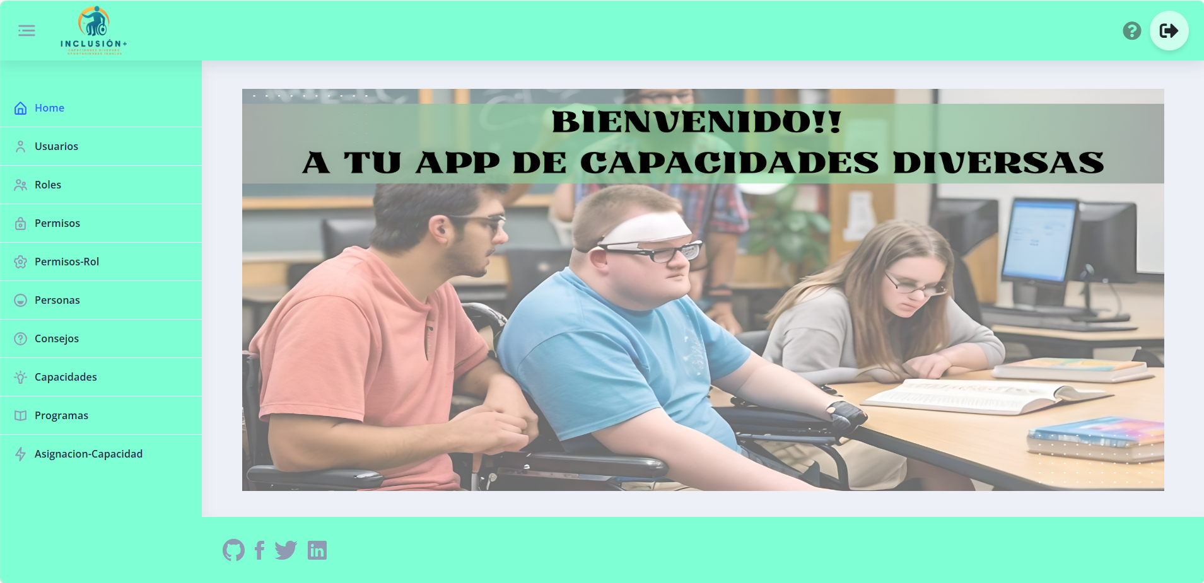

*Imagen 2. Mensaje de bienvenida*

### Registros Principales La sección de "Registros Principales" facilita la entrada a diversas funciones relacionadas con la administración de Usuarios, la de Personas y Capacidades Diversas. En la barra de opciones situada en el lado izquierdo, identificarás diversas categorías, siendo la primera de ellas:

Usuarios

La sección de Usuarios te brinda la capacidad de administrar la información relacionada con el personal que tendrá acceso al sistema.

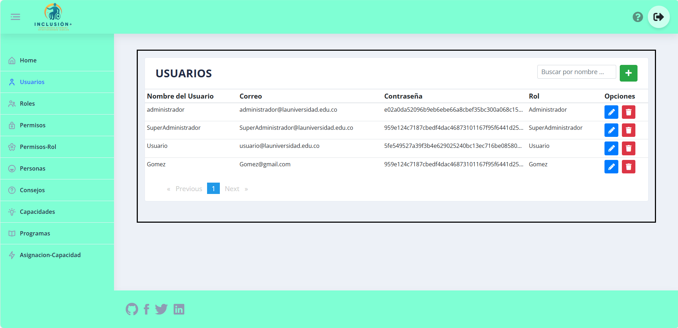

*Imagen 3. Administración de usuarios*

En esta sección, cuentas con la capacidad de visualizar, actualizar, eliminar registros y filtrar por nombre de usuario. Asimismo, se te brinda la posibilidad de agregar nuevos usuarios proporcionando la siguiente información:

**Campos de usuario:**

**Nombre Completo.** Ingresa el nombre completo del usuario.

**Correo.** Proporciona el correo del usuario; ejemplo: juan@gmail.com.

**Contraseña.** Indica la contraseña con la que el usuario va a acceder al sistema. ‘

Visualización de Usuarios

Aquí, puedes revisar la lista completa de usuarios y explorar los detalles individuales de cada uno.

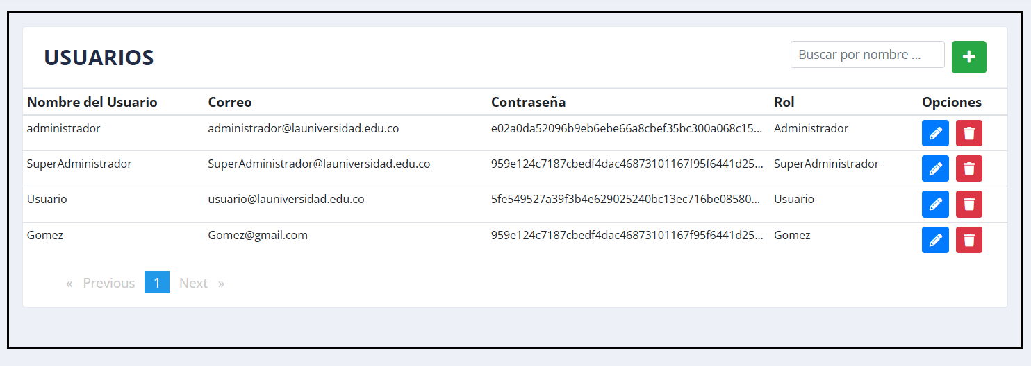

*Imagen 4. Lista de usuarios*

Creación de usuarios

Pasos para Crear un Usuario:

1. Selecciona "Crear".



*Imagen 5. Selección de crear un usuario*

1. Completa la Información del usuario y selecciona el botón de crear para registrar un usuario

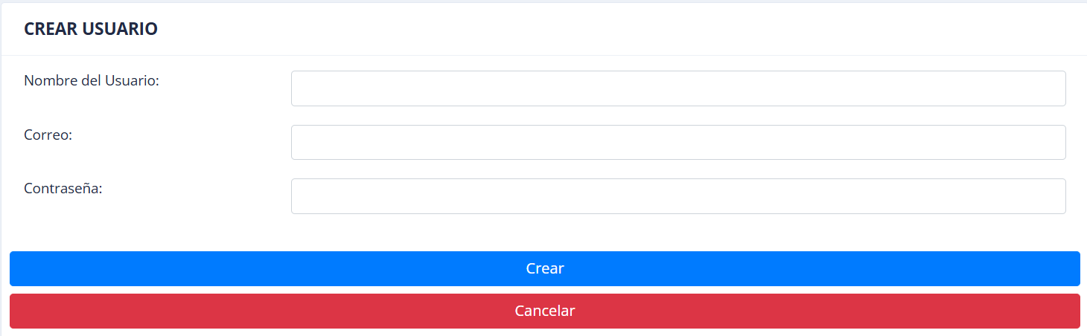

*Imagen 6. Proceso de creación de un nuevo usuario*

1. En caso de que se equivoque al escribir el correo recibirá una alerta informando el error.

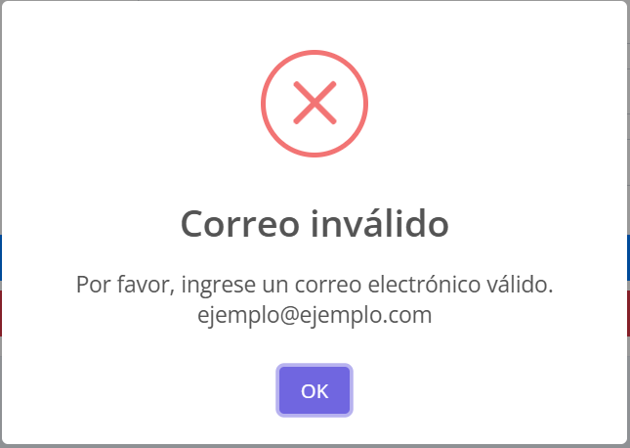

*Imagen 7. Alerta de Error – Correo Invalido*

1. Guarda la información y recibirás un mensaje confirmando que la acción se ha realizado exitosamente.

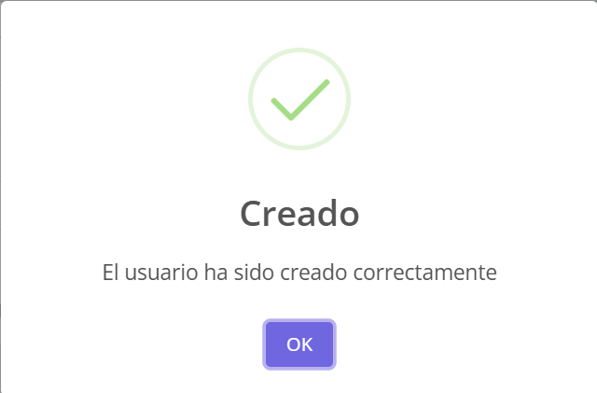

*Imagen 8. Confirmación Exitosa - Usuario Creado*

Actualización y asignación de Rol a Usuarios

Para hacer cambios en la información de un usuario y/o asignarle un rol, sigue estos pasos:

1. Selecciona al usuario de interés de la lista.

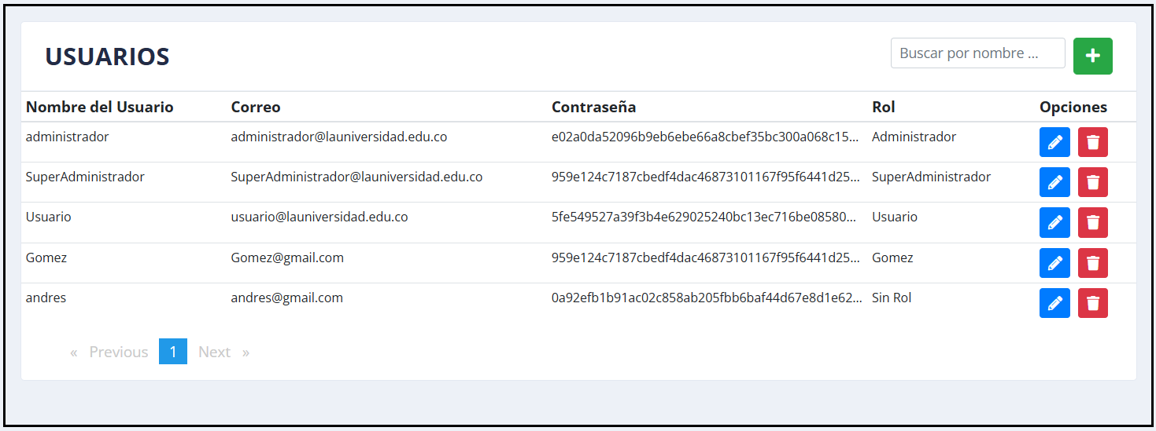

*Imagen 9. Seleccionar usuario de Interés*

1. Usa la opción “Actualizar” para modificar los campos necesarios.



*Imagen 10. Actualizar Campos*

1. Modifica los campos que deseas actualizar y selecciona de la lista el rol que deseas asignar.

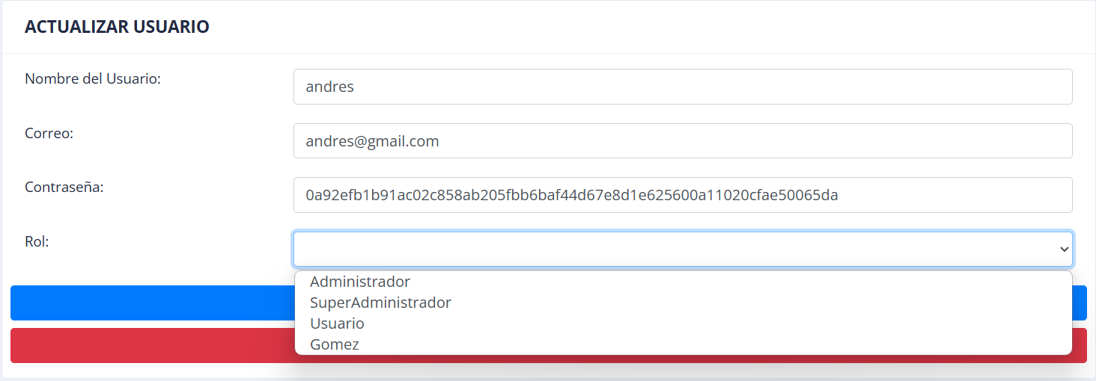

*Imagen 11. Proceso de actualización y asignación de rol a un usuario*

1. Guarda los cambios para actualizar la información.

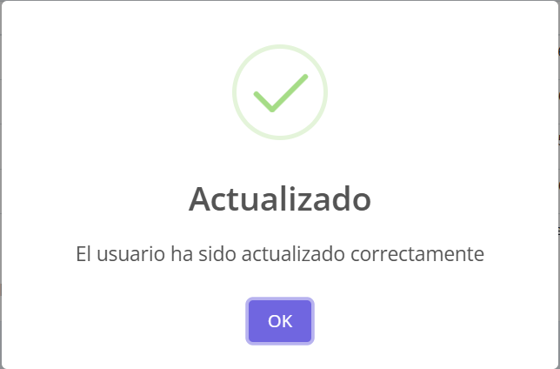

*Imagen 12. Confirmación de Actualización*

Eliminación de Usuarios

Si decides eliminar un registro de usuario, ten en cuenta lo siguiente:

1. Selecciona al usuario que deseas “Eliminar”

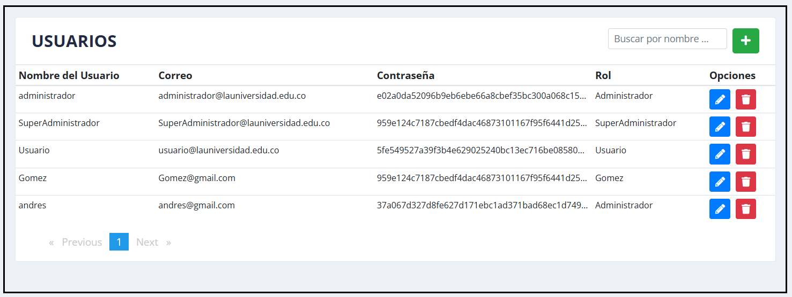

*Imagen 13. Elegir usuario a Eliminar*

1. Confirma la acción seleccionando “Eliminar” y recibirás un mensaje de advertencia. Si decides proceder, la acción se realizará exitosamente.

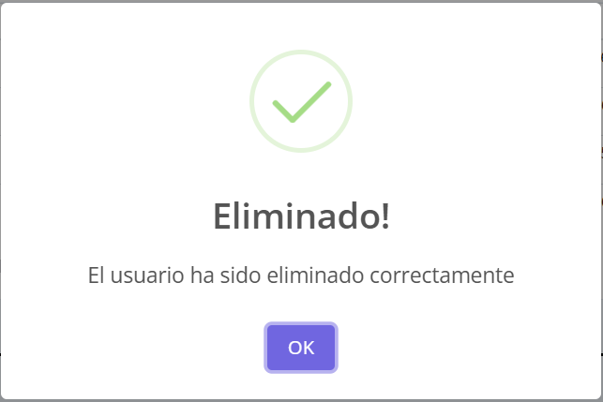

*Imagen 14. Eliminación confirmada*

1. Búsqueda de usuarios mediante el nombre.

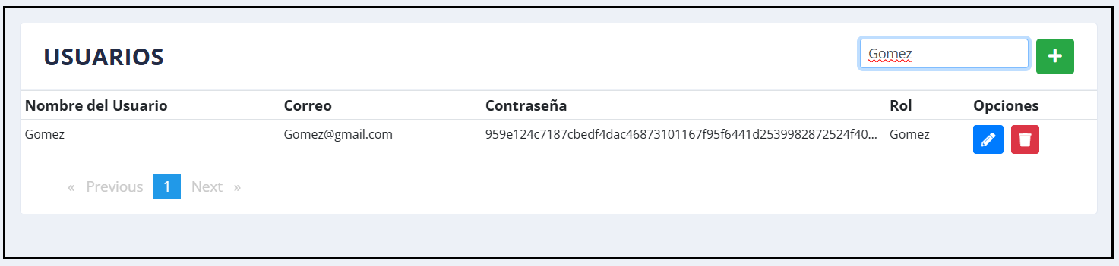

*Imagen 15. Búsqueda de usuarios*

Roles

La sección de Roles te brinda la capacidad de administrar la información relacionada con el rol que tendrá el personal con acceso al sistema.

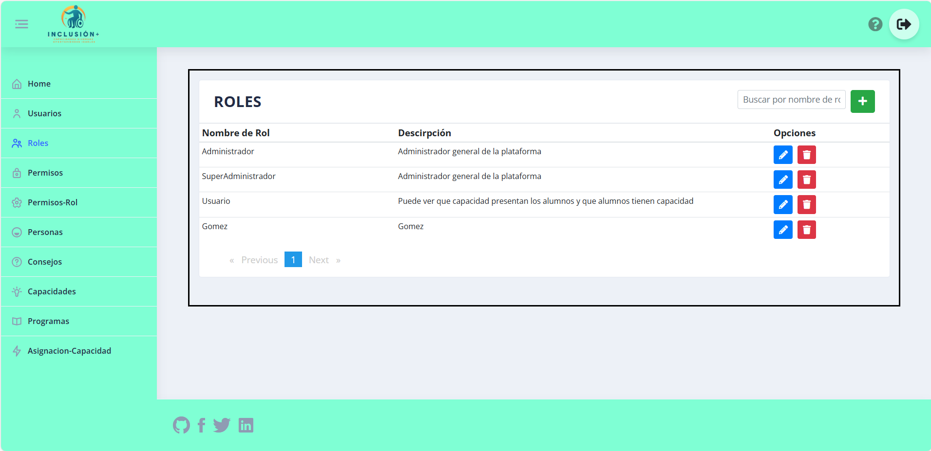

*Imagen 16. Administración de roles*

En esta sección, cuentas con la capacidad de visualizar, actualizar, eliminar registros y filtrar por nombre de rol. Asimismo, se te brinda la posibilidad de agregar nuevos roles proporcionando la siguiente información:

**Campos de rol:**

**Nombre de Rol.** Ingresa el nombre del rol.

**Descripción.** Proporciona una descripción que esplique el rol. ‘

Visualización de Roles

Aquí, puedes revisar la lista completa de roles y explorar los detalles individuales de cada uno.

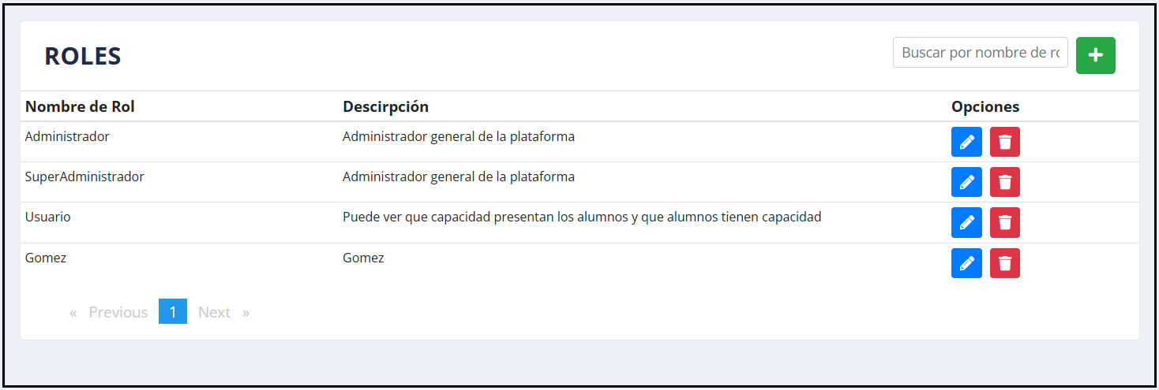

*Imagen 17. Lista de roles*

Creación de roles

Pasos para Crear un Rol:

1. Selecciona "Crear".



*Imagen 18. Selección de crear un rol*

1. Completa la Información del rol y selecciona el botón de crear para registrar un rol.

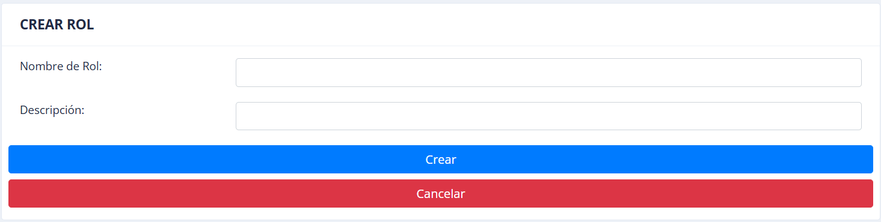

*Imagen 19. Proceso de creación de un nuevo usuario*

1. Guarda la información y recibirás un mensaje confirmando que la acción se ha realizado exitosamente.

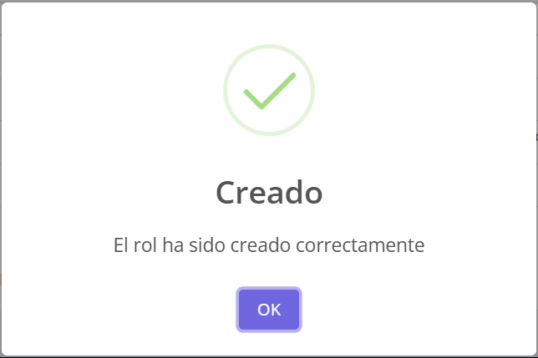

*Imagen 20. Confirmación Exitosa - Rol Creado*

Actualización de Rol

Para hacer cambios en la información de un rol, sigue estos pasos:

1. Selecciona el rol de interés de la lista.

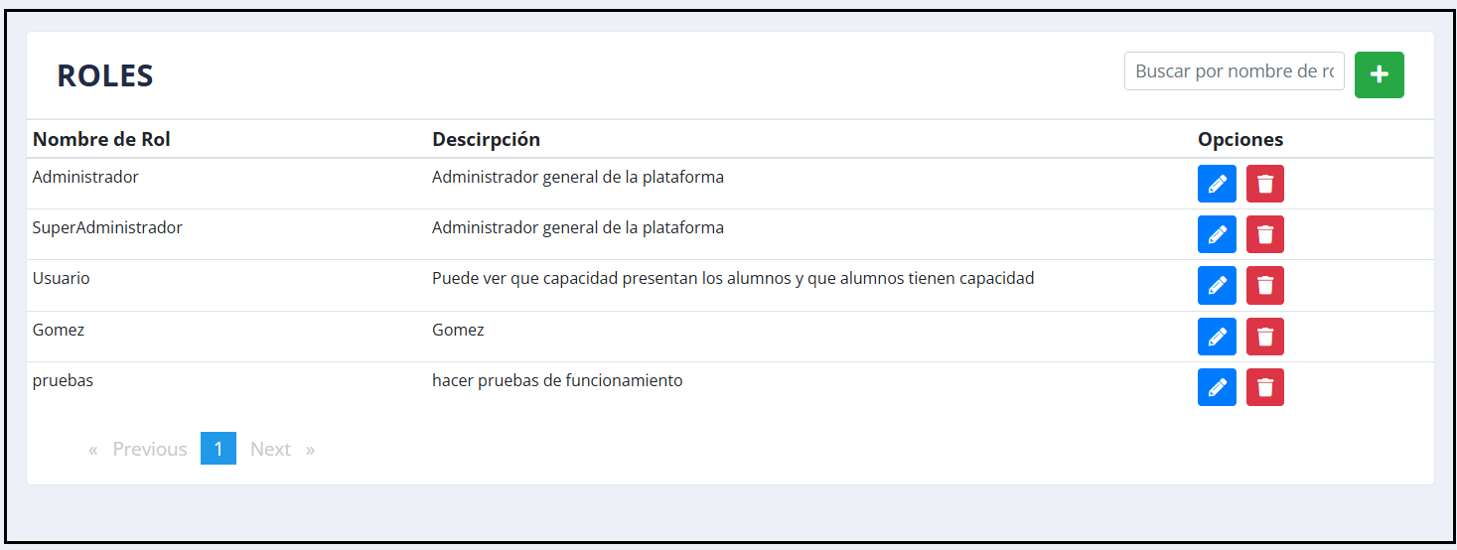

*Imagen 21. Seleccionar rol de Interés*

1. Usa la opción “Actualizar” para modificar los campos necesarios.



*Imagen 22. Actualizar Campos*

1. Modifica los campos que deseas actualizar.

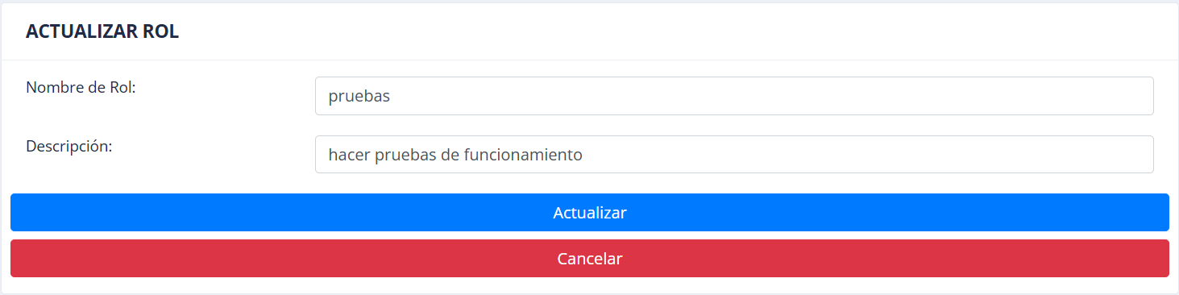

*Imagen 23. Proceso de actualización de roles*

1. Guarda los cambios para actualizar la información.

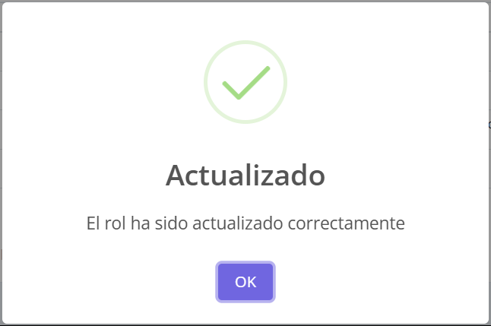

*Imagen 24. Confirmación de Actualización*

Eliminación de roles

Si decides eliminar un registro de rol, ten en cuenta lo siguiente:

1. Selecciona el rol que deseas “Eliminar”

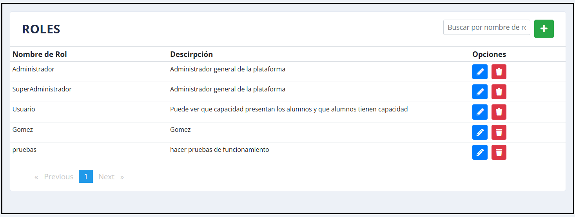

*Imagen 25. Elegir rol a Eliminar*

1. Confirma la acción seleccionando “Eliminar” y recibirás un mensaje de advertencia. Si decides proceder, la acción se realizará exitosamente.

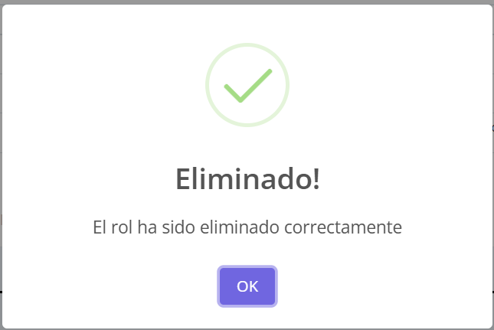

*Imagen 26. Eliminación confirmada*

1. Búsqueda de roles mediante el nombre.

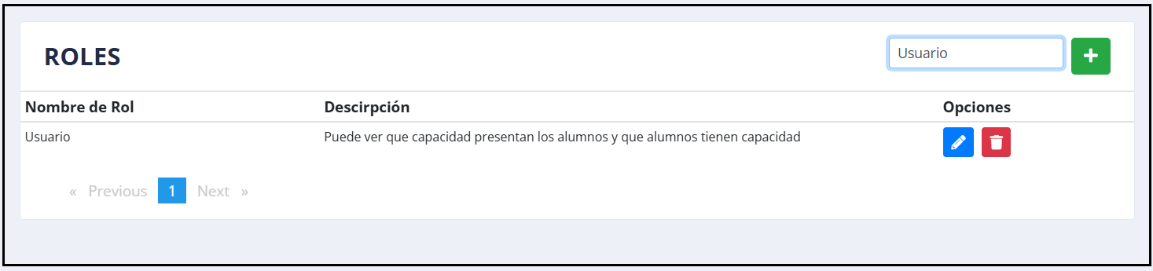

*Imagen 27. Búsqueda de roles*

Permisos

La sección de Permisos te brinda la capacidad de administrar la información relacionada con los permisos que tendrán los roles en el sistema.

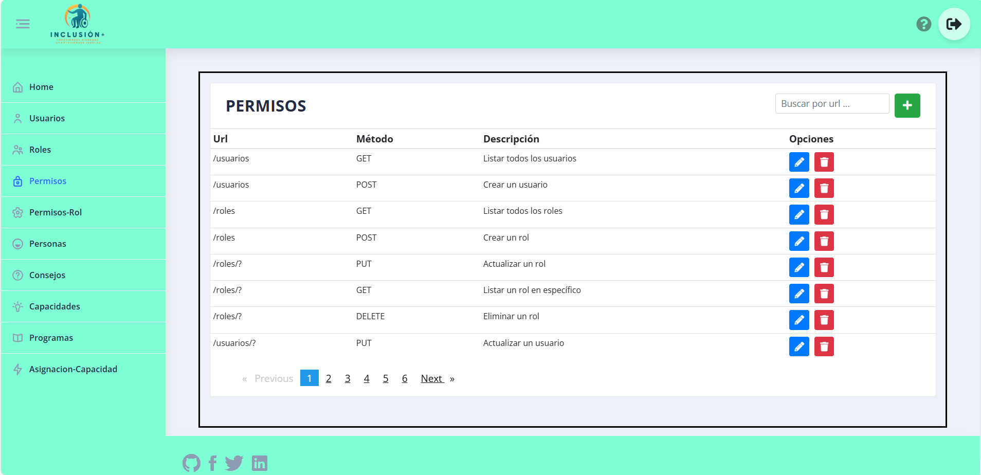

*Imagen 28. Administración de permisos*

En esta sección, cuentas con la capacidad de visualizar, actualizar, eliminar registros y filtrar por la url del permiso. Asimismo, se te brinda la posibilidad de agregar nuevos permisos proporcionando la siguiente información:

**Campos de permisos:**

**Url.** Ingresa la url por la cual se va a comunicar con la base de datos.

**Método.** Ingresa el método que se va a utilizar al comunicarse con la base de datos.

**Descripción.** Proporciona una descripción breve y clara de que hace ese permiso. ‘

Visualización de Permisos

Aquí, puedes revisar la lista completa de permisos y explorar los detalles individuales de cada uno.

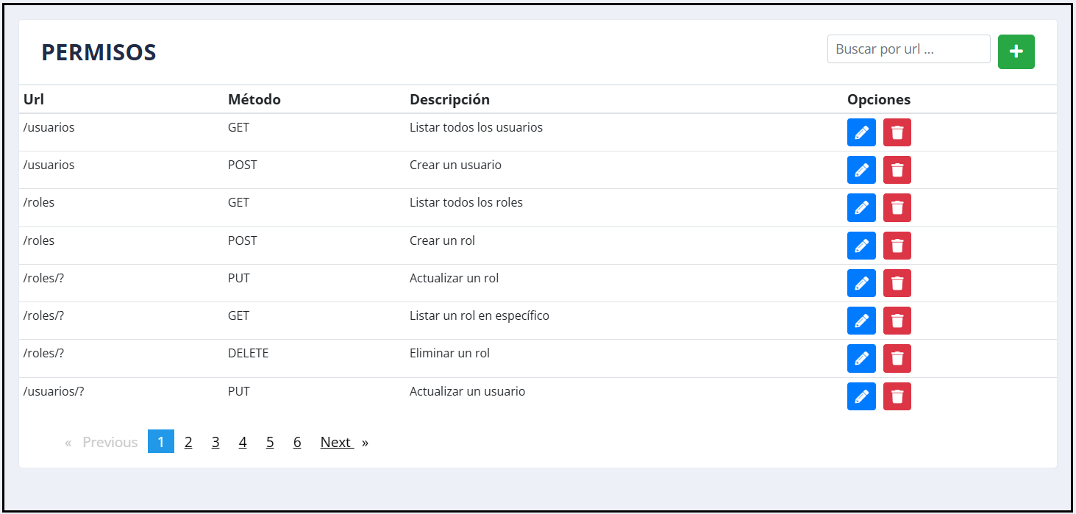

*Imagen 29. Lista de permisos*

Creación de permisos

Pasos para Crear un permiso:

1. Selecciona "Crear".



*Imagen 30. Selección de crear un permiso*

1. Completa la Información del permiso y selecciona el botón de crear para registrar un permiso

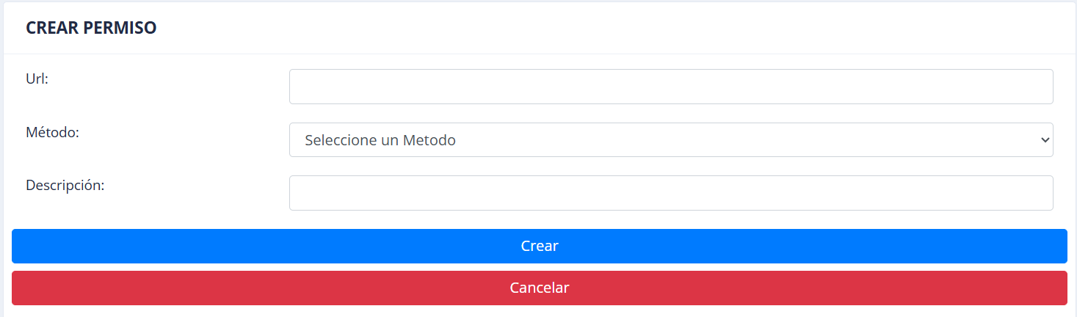

*Imagen 31. Proceso de creación de un nuevo permiso*

1. Guarda la información y recibirás un mensaje confirmando que la acción se ha realizado exitosamente.

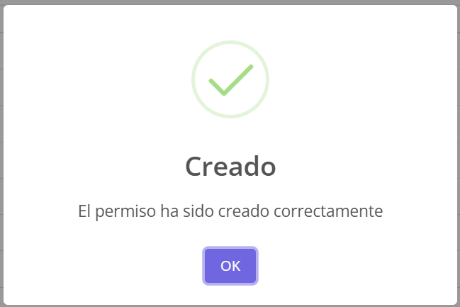

*Imagen 32. Confirmación Exitosa - Permiso Creado*

Actualización de Permiso

Para hacer cambios en la información de un permiso, sigue estos pasos:

1. Selecciona el permiso de interés de la lista.

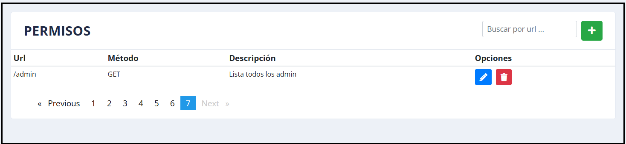

*Imagen 33. Seleccionar permiso de Interés*

1. Usa la opción “Actualizar” para modificar los campos necesarios.



*Imagen 34. Actualizar Campos*

1. Modifica los campos que deseas actualizar y selecciona de la lista el rol que deseas asignar.

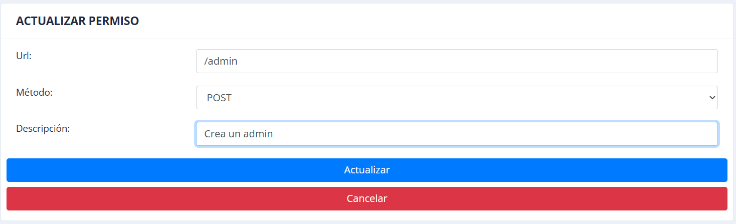

*Imagen 35. Proceso de actualización de permisos*

1. Guarda los cambios para actualizar la información.

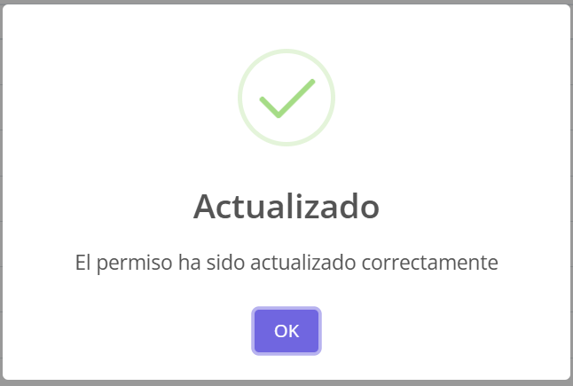

*Imagen 36. Confirmación de Actualización*

Eliminación de permisos

Si decides eliminar un registro de permisos, ten en cuenta lo siguiente:

1. Selecciona el permiso que deseas “Eliminar”

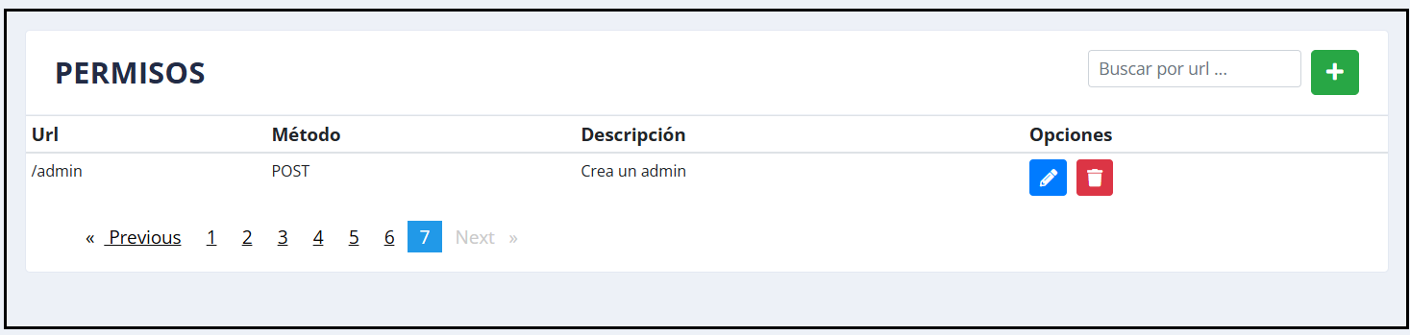

*Imagen 37. Elegir permiso a Eliminar*

1. Confirma la acción seleccionando “Eliminar” y recibirás un mensaje de advertencia. Si decides proceder, la acción se realizará exitosamente.

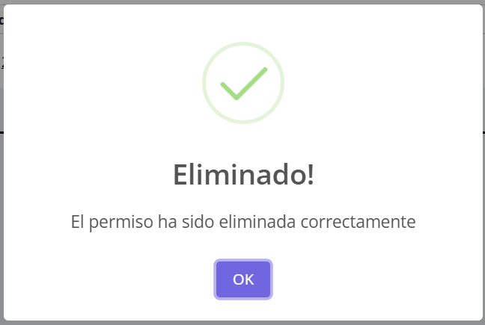

*Imagen 38. Eliminación confirmada*

1. Búsqueda de permisos mediante la url.

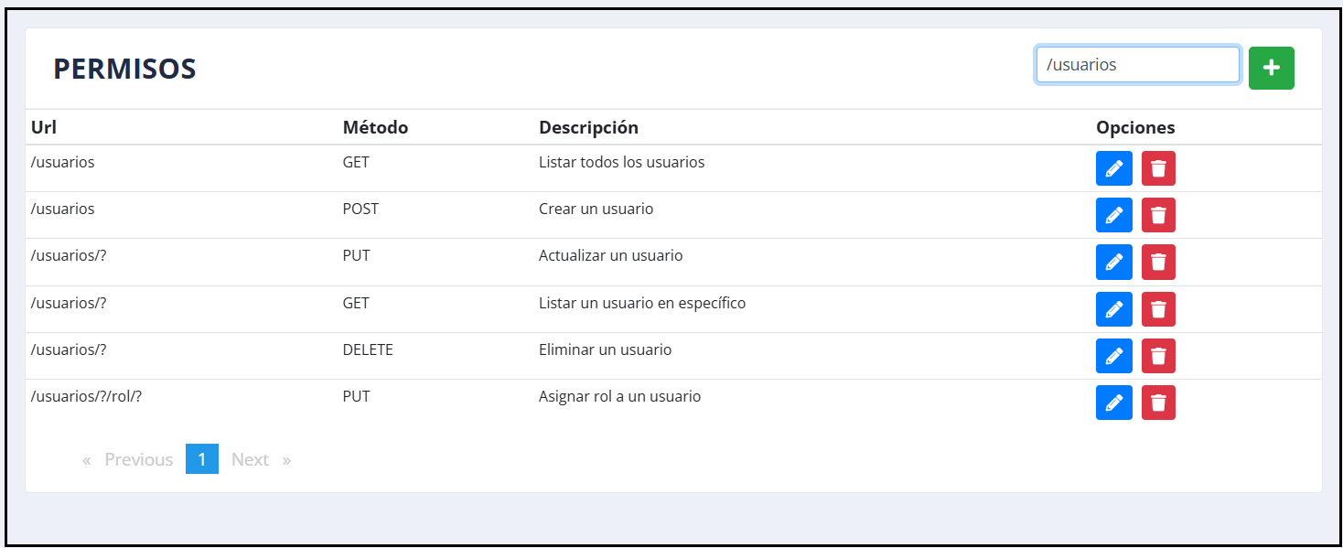

*Imagen 39. Búsqueda de permisos*

Permiso – Rol

La sección de Permiso - Rol te brinda la capacidad de administrar la información relacionada con la asignación de permisos a los roles del personal que tendrá acceso al sistema.

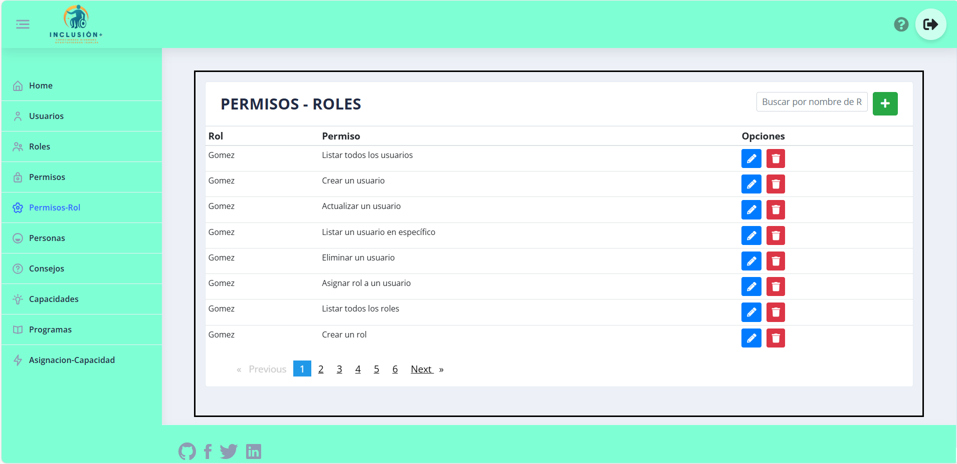

*Imagen 40. Administración de permiso - rol*

En esta sección, cuentas con la capacidad de visualizar, actualizar, eliminar registros y filtrar por nombre de rol. Asimismo, se te brinda la posibilidad de asignar nuevos permisos a roles proporcionando la siguiente información:

**Campos de Permiso - Rol**

**Permiso.** Selecciona el permiso que quieres asignar.

**Rol.** Selecciona el rol al cual le quieres asignar el permiso.

Visualización de Permiso - Rol

Aquí, puedes revisar la lista completa de permiso - rol y explorar los detalles individuales de cada uno.

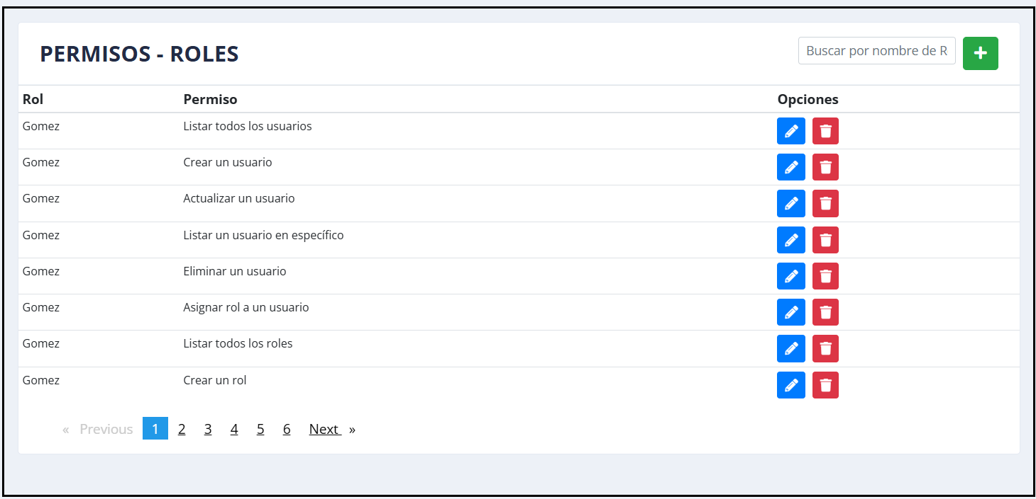

*Imagen 41. Lista de permiso - rol*

Creación de Permiso - Rol

Pasos para Asignar un Permiso a un Rol:

1. Selecciona "Crear".



*Imagen 42. Selección de crear un permiso - rol*

1. Completa la Información del permiso - rol y selecciona el botón de crear para registrar un permiso – rol.

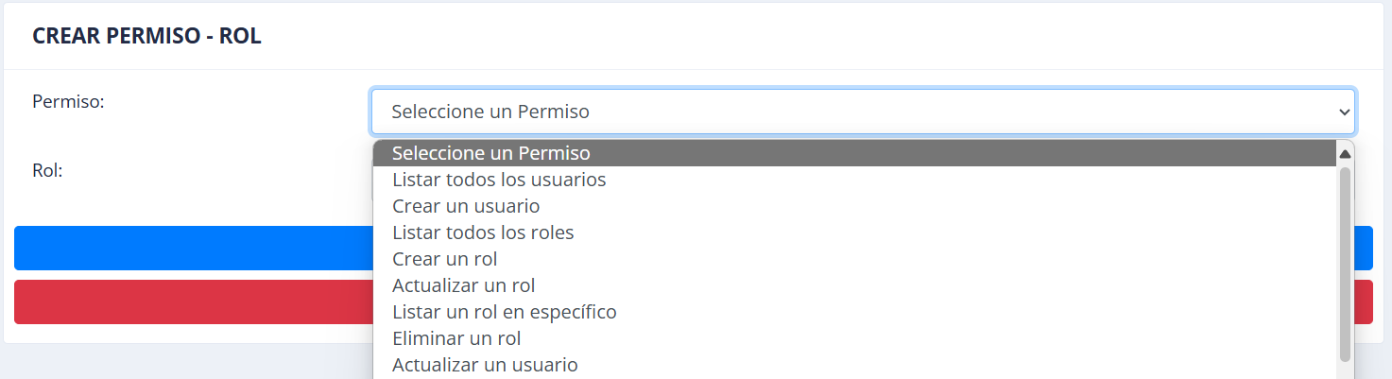

*Imagen 43. Proceso de creación de un nuevo permiso - rol*

1. Guarda la información y recibirás un mensaje confirmando que la acción se ha realizado exitosamente.

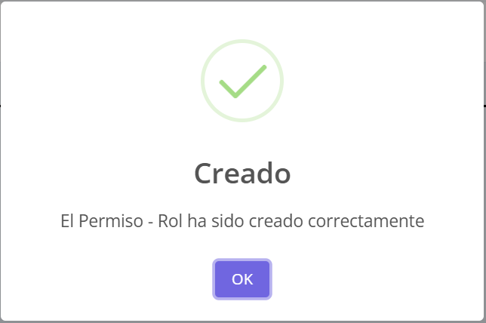

*Imagen 44. Confirmación Exitosa - permiso - rol Creado*

Actualización Permiso - Rol

Para hacer cambios en la información de un permiso - rol, sigue estos pasos:

1. Selecciona el permiso - rol de interés de la lista.

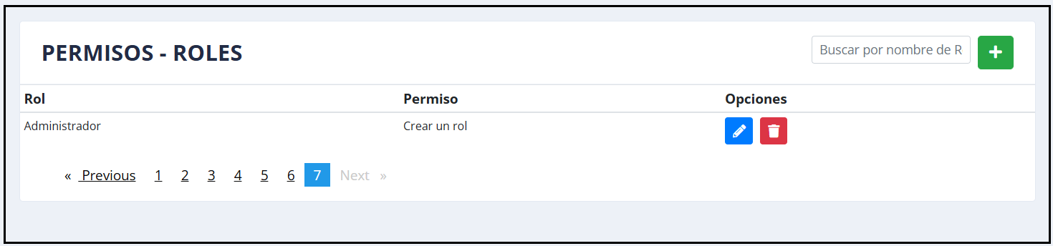

*Imagen 45. Seleccionar permiso - rol de Interés*

1. Usa la opción “Actualizar” para modificar los campos necesarios.

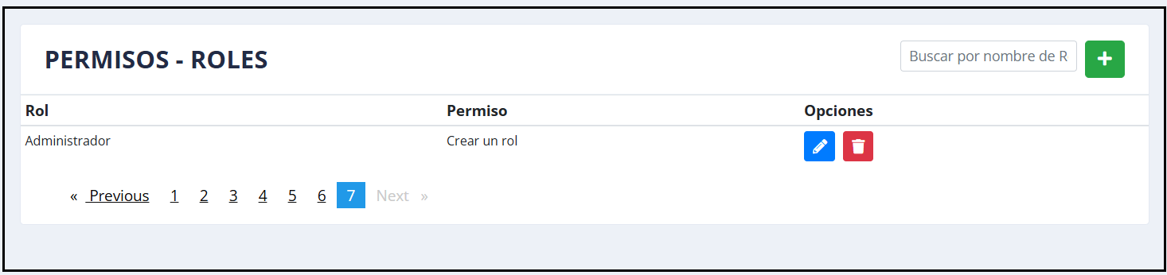

*Imagen 46. Actualizar Campos*

1. Modifica los campos que deseas actualizar.

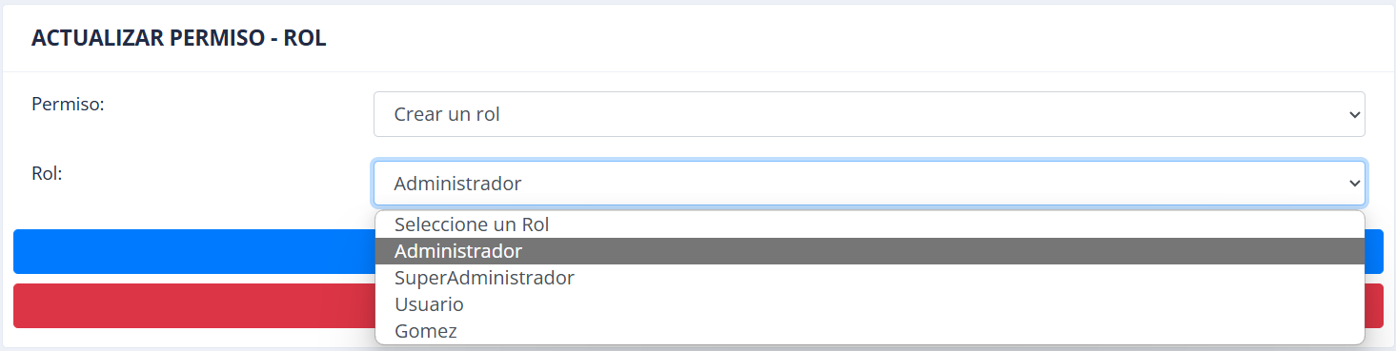

*Imagen 47. Proceso de actualización de un permiso -rol*

1. Guarda los cambios para actualizar la información.

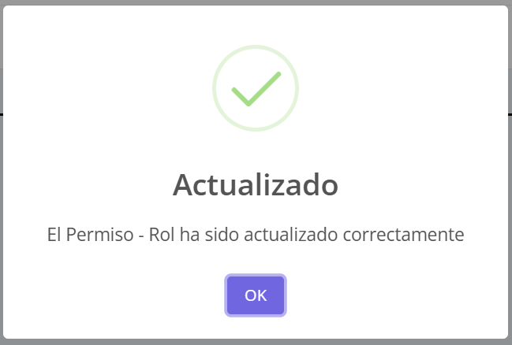

*Imagen 48. Confirmación de Actualización*

Eliminación de permiso - rol

Si decides eliminar un registro de permiso - rol, ten en cuenta lo siguiente:

1. Selecciona el permiso - rol que deseas “Eliminar”

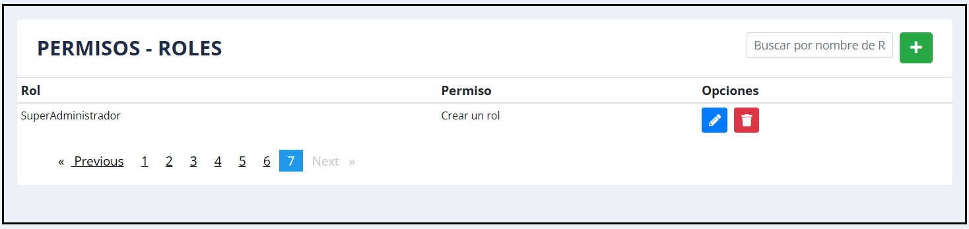

*Imagen 49. Elegir permiso – rol a Eliminar*

1. Confirma la acción seleccionando “Eliminar” y recibirás un mensaje de advertencia. Si decides proceder, la acción se realizará exitosamente.

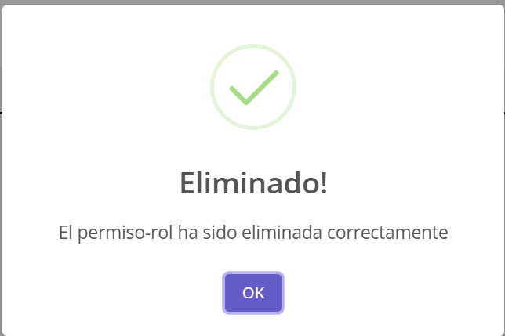

*Imagen 50. Eliminación confirmada*

1. Búsqueda de permiso - rol mediante el nombre de rol.

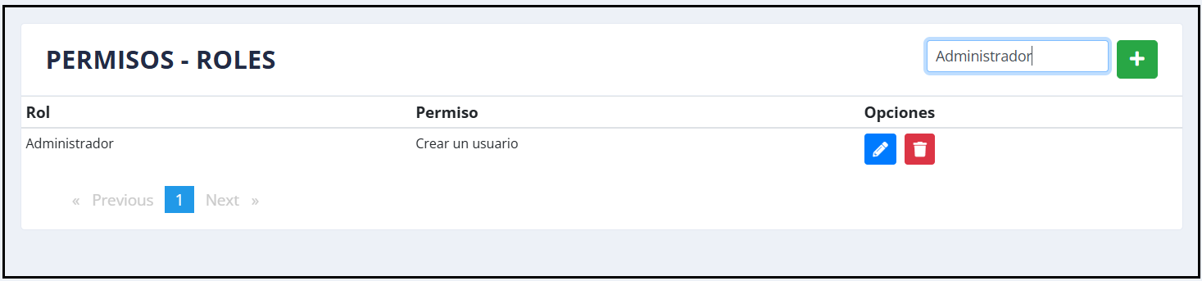

*Imagen 51. Búsqueda de permiso – rol*

Personas

La sección de Pesonas te brinda la capacidad de administrar la información de las personas ingresada en el sistema.

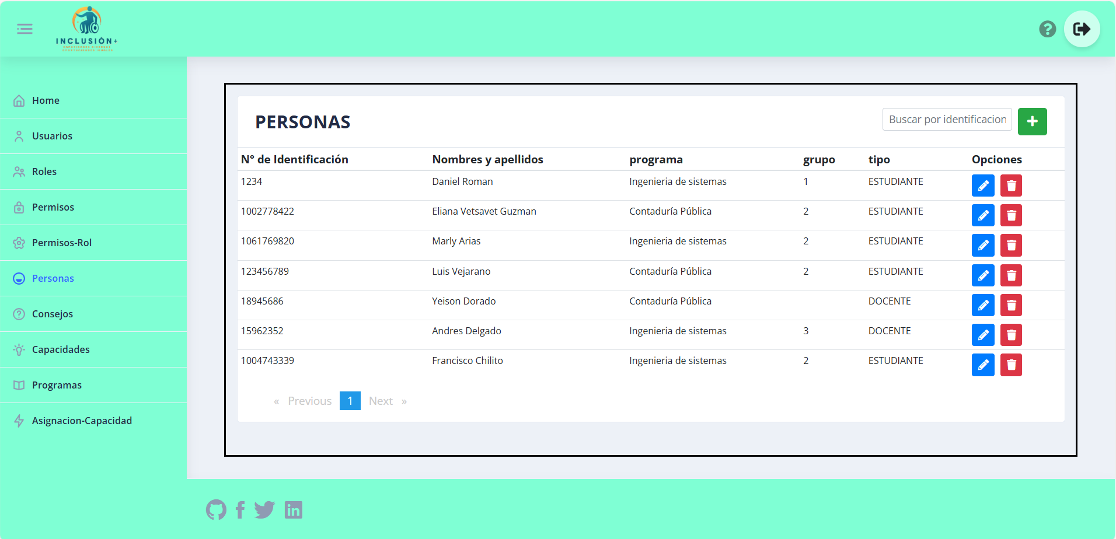

*Imagen 52. Administración de personas*

En esta sección, cuentas con la capacidad de visualizar, actualizar, eliminar registros y filtrar por el número de identificación. Asimismo, se te brinda la posibilidad de agregar nuevas personas proporcionando la siguiente información:

**Campos de persona:**

**N° de Identificación:** Ingresa el número de identificación de la persona

**Nombres y Apellidos.** Ingresa el nombre completo de la persona.

**Programa.** Proporciona el programa al cual pertenece la persona.

**Grupo.** Indica en que grupo está la persona.

**Tipo.** Selecciona a qué tipo de persona es. “ESTUDIANTE O DOCENTE”

Visualización de Persona

Aquí, puedes revisar la lista completa de personas y explorar los detalles individuales de cada una.

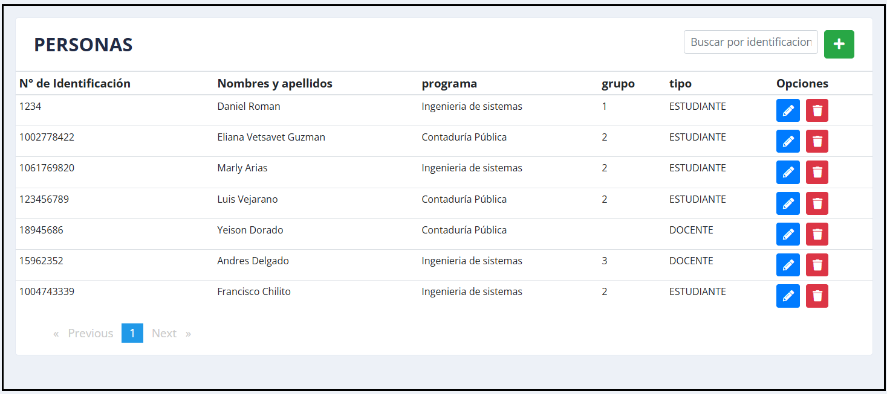

*Imagen 53. Lista de personas*

Creación de personas

Pasos para Crear una Persona:

1. Selecciona "Crear".



*Imagen 54. Selección de crear una persona*

1. Completa la Información de la persona y selecciona el botón de crear para registrar una persona

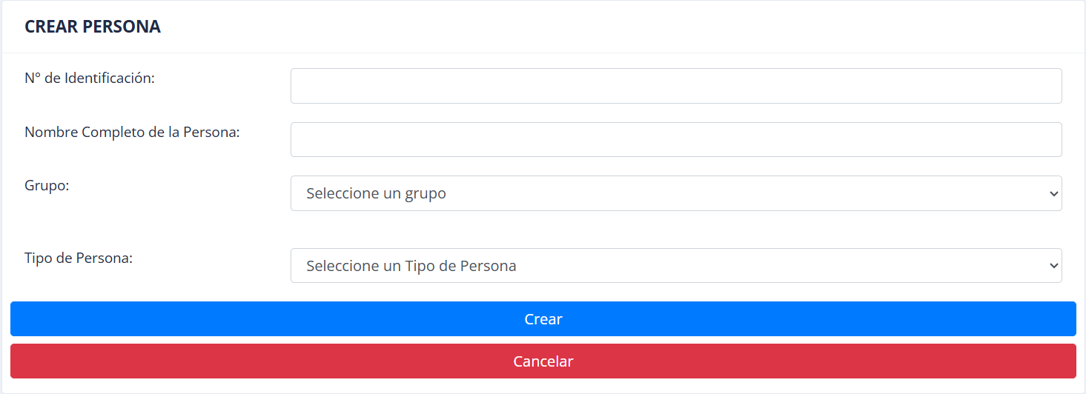

*Imagen 55. Proceso de creación de una nueva persona*

1. Guarda la información y recibirás un mensaje confirmando que la acción se ha realizado exitosamente.

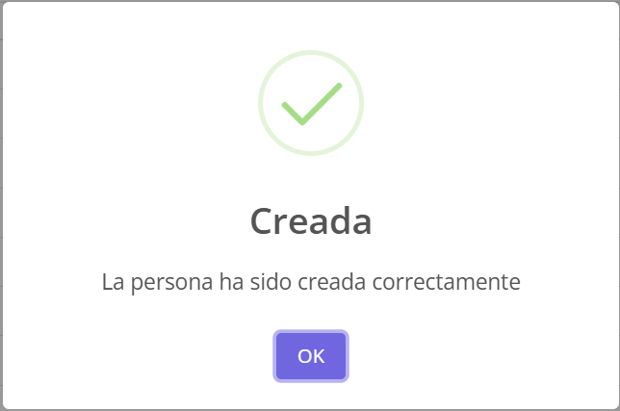

*Imagen 56. Confirmación Exitosa - Persona Creada*

Actualización y asignación de Programa a una Persona

Para hacer cambios en la información de una persona y/o asignarle un programa, sigue estos pasos:

1. Selecciona a la persona de interés de la lista.

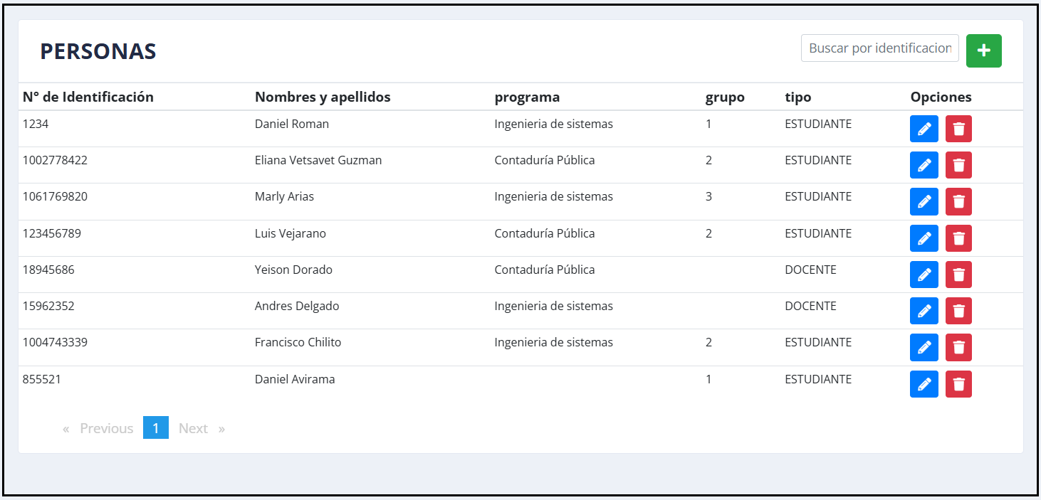

*Imagen 57. Seleccionar persona de Interés*

1. Usa la opción “Actualizar” para modificar los campos necesarios.



*Imagen 58. Actualizar Campos*

1. Modifica los campos que deseas actualizar y selecciona de la lista el programa que deseas asignar.

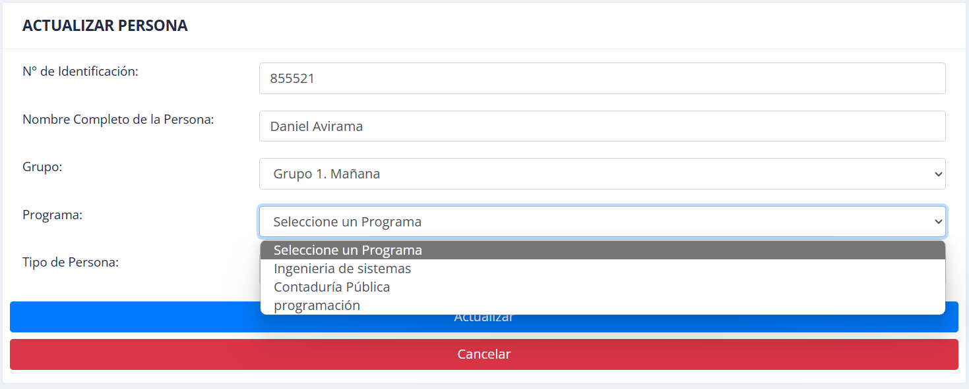

*Imagen 59. Proceso de actualización y asignación de programa a una persona*

1. Guarda los cambios para actualizar la información.

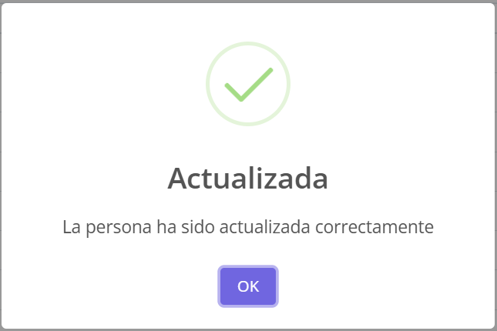

*Imagen 60. Confirmación de Actualización*

Eliminación de Personas

Si decides eliminar un registro de persona, ten en cuenta lo siguiente:

1. Selecciona a la persona que deseas “Eliminar”

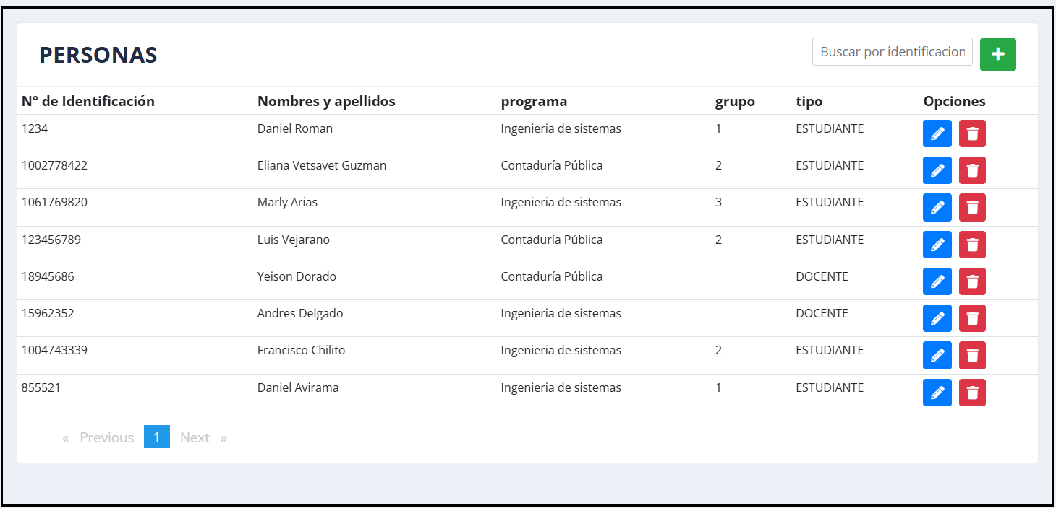

*Imagen 61. Elegir persona a Eliminar*

1. Confirma la acción seleccionando “Eliminar” y recibirás un mensaje de advertencia. Si decides proceder, la acción se realizará exitosamente.

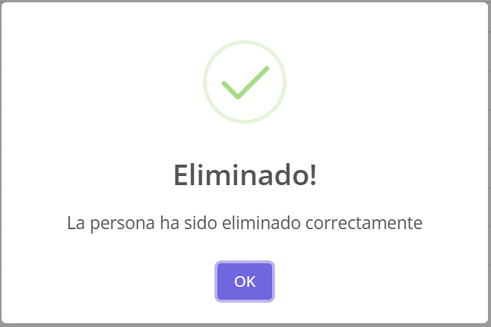

*Imagen 62. Eliminación confirmada*

1. Búsqueda de persona mediante el N° de Identificación.

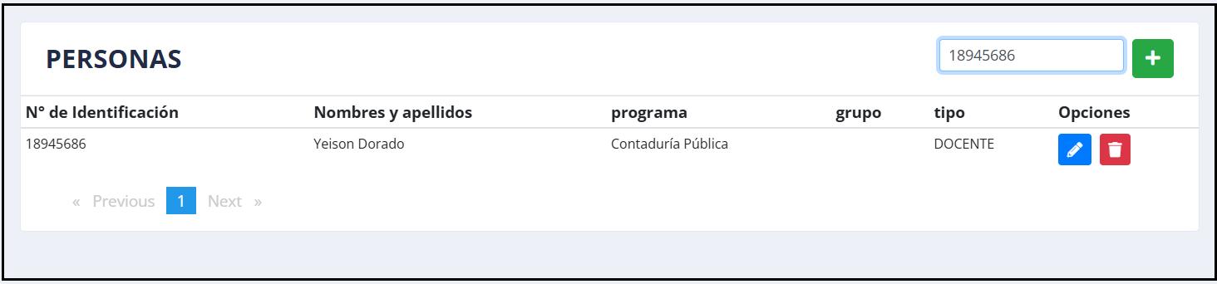

*Imagen 63. Búsqueda de personas*